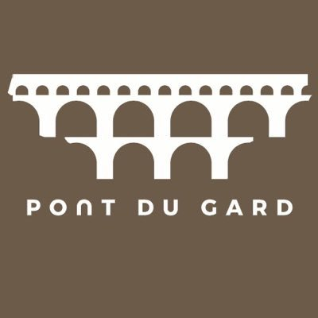
Stationnement
des camping-cars interdit
la nuit sur le site
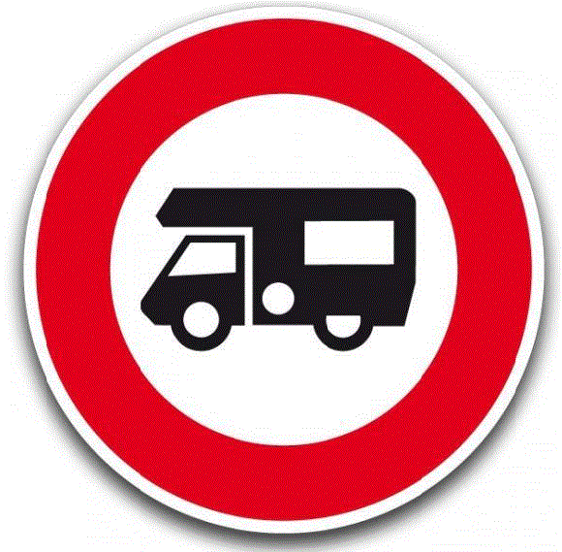
Parking of motorhomes prohibited at night,
Kein Abstellen von Wphnmobilen über Nacht

